15-04-2014

CAMPAGNOLI EN ADE
La Asociación Dirigentes de Empresa (ADE) organizó un desayuno con la exposición del Dr. José María Campagnoli, quien habló sobre “El Fiscal y la Investigación, Claves de la Justicia”, y analizó la importancia de la independencia y el control de los poderes.

Campagnoli, quiene investigaba al empresario Lázaro Báez y fue suspendido en su cargo, remarcó que "nunca antes pasó que se desplazara a todo un equipo de una fiscalía ante una suspensión de un fiscal".

Además, resaltó: "Un caso como el mío, creo que pone de manifiesto la fragilidad del sistema que vivimos hoy y el peligro de que un poder triunfe sobre otro".

La apertura del encuentro estuvo a cargo de la Dra. Elizabeth O´Donnell, Presidente de ADE.
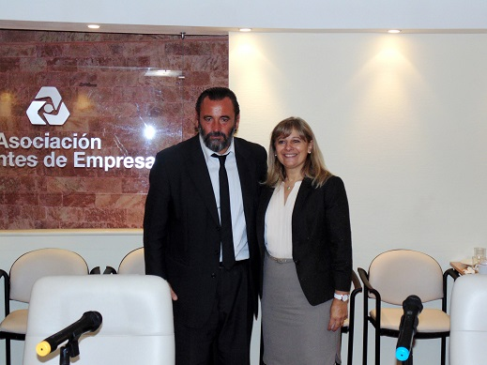
http://www.aunoabogados.com.ar/index.php/noticias

